PENGARUH PRODUK DAN LOKASI TERHADAP KEPUTUSAN PEMBELIAN DENGAN PROMOSI SEBAGAI VARIABEL
MODERASI DI RUMAH LELE (RULE) KECAMATAN
MUARA BELITI KABUPATEN MUSI RAWAS

Nisa Qonita, SM¹, Supriyanto, S.P., S.E., M.Si ¹, Fitria, S.E., MM ²
¹²³Program Studi Manajemen, Universitas Bina Insan, Lubuklinggau, Indonesia
Email : ¹ @gmail.com,

Abstrak
Masalah dalam penelitian yaitu produk tanpa pengawet makanan, keberadaan tempat yang kurang strategis, kurang canggihnya cara melakukan penyebaran dagangan karena belum menggunakan media sosial (online) dan rendahnya minat masyarakat lokal untuk membeli produk. Pengujian hipotesis pertama t hitung 8,809 > t tabel 1,699 Produk memiliki pengaruh yang signifikan terhadap Keputusan Pembelian. Pengujian hipotesis kedua t hitung sebesar 12,735 > t tabel 1,699 dapat dikatakan bahwa Lokasi memiliki pengaruh yang signifikan terhadap Keputusan Pembelian. Pengujian hipotesis ketiga yaitu variabel Produk dan Lokasi terhadap Keputusan Pembelian menunjukan f hitung sebesar 95,274 > f tabel 3,34 sehinggat terdapat pengaruh yang signifikan antara produk dan lokasi terhadap Keputusan Pembelian. Pengujian hipotesis keempat yaitu variabel Produk terhadap Keputusan Pembelian dengan Promosi sebagai variabel moderasi menunjukan nilai koefisien korelasi sebesar R=0,907 sangat kuat. Pengujian hipotesis kelima yaitu variabel Lokasi terhadap Keputusan Pembelian dengan Promosi sebagai variabel moderasi menunjukan nilai koefisien korelasi sebesar R=0,939, yang sangat kuat. Pengujian hipotesis keenam yaitu variabel Produk dan Lokasi terhadap Keputusan Pembelian dengan Promosi sebagai variabel moderasi menunjukan nilai koefisien determinasi sebesar R=0,896, hal ini menunjukkan bahwa berpengaruh sebesar 89,6%. maka dapat untuk meningkatkan pembelian harus memiliki daya tarik pada produk serta lokasi yang mudah dijangkau dan promosi produk harus ditingkatkan agar dapat menarik minat pembeli.

Kata Kunci : Produk, Lokasi, Promosi dan Keputusan Pembelian

Abstract

The problem research is that the product is not able to survive in the long term because without food preservatives, the existence of a less strategic place, the lack of sophisticated means of distributing merchandise because they have not used social media (online) and the low interest of local people to buy products. Testing the first hypothesis, namely the Product variable on the Purchase Decision, shows t count of 8,809 t table 1,699 on significant to the Purchase Decision. Testing the second hypothesis, namely the Location variable on the Purchase Decision, shows t count of 12,735 t table 1,699 location has a significant influence significant to the Purchase Decision. Testing the third hypothesis, namely Product and Location variables on Purchase Decisions, shows f count of 95.274 > f table 3.34 so Purchase Decisions. Fourth hypothesis testing namely the Product variable on the Purchase Decision with Promotion as a moderating variable showing a correlation coefficient value of R = 0.907, this indicates that it has a very strong relationship. Testing the fifth hypothesis, namely the Location variable on Purchase Decisions with Promotion as a moderating variable, shows the correlation coefficient value of R = 0.939, this shows that it has a very strong relationship. Testing the sixth hypothesis, namely Product and Location variables on Purchase Decisions with Promotion as a moderating variable, shows the coefficient of determination of R = 0.896, effect is 89.6%. to increase purchases, the product must have an appeal to the product and the location is easily accessible and product promotion must be increased in order to attract buyers.
Keywords : Product, Location, Promotion and Purchase Decision.

I. PENDAHULUAN
Perkembangan diera saat ini berdampak pada perubahan aktivitas manusia terutama pada segi perilaku persaingan didalam menjalankan bisnis. Setiap perusahaan berlomba untuk menjadi yang paling baik dalam ruang lingkup bisnis yang dijalankan. Setiap pemasaran yang dijalankan setiap perusahaan dapat memberikan serta memenuhi setiap kebutuhan manusia.
Dalam dunia bisnis persaingan dagang antar produsen, mampu bersaing dengan para kompetitor di luar. Disamping itu perusahaan membeli produk mereka puas, menjadikan alasan utama pelanggan loyal terhadap produk yang ditawarkan kepada agar diperhatikan, atau dikonsumsi sehingga memuaskan keinginan kebutuhan.(Sunyoto, 2014)
Pemilihan lokasi untuk memasarkan produk memiliki pengaruh dalam keberhasilan pemasaran produk tersebut. Keputusan pembelian akan menjadi suatu pertimbangan dimana keberhasilan mempengaruhi keputusan pembelian. (Indrasari, 2019)
Agar mengetahui produk didukung oleh harga, yang tepat. dilakukan upaya mengkomunikasikan suatu produk sehingga mempengaruhi minat beli konsumen terhadap produk perusahaan. (Supriyanto & Alfionita, 2020)
Rumah Lele “RULE” merupakan usaha yang bergerak dibidang industri yang usaha individu di Desa Manah Resmi yang menghasilkan produk abon lele, stik tulang lele dan kerupuk lele. Sedangkan pembelian di lakukan secara by order.
Berdasarkan hasil observasi awal yang diteliti terdiri beberapa masalah variabel produk adalah tanpa pengawet makanan, kemasan produk masih sederhana karena masih menggunakan kemasan plastik biasa dan desain produk kurang menarik minat pembeli karena masih sederhana. Variabel lokasi yaitu keberadaan tempat yang tidak adanya label arah petunjuk menuju lokasi menyebabkan pembeli kebingungan karena tidak ada petunjuk arah yang jelas dan tempat parkir yang kurang luas sehingga mobil tidak bisa masuk. Variabel promosi yaitu kurang canggihnya cara melakukan penyebaran dagangan karena belum menggunakan media sosial (online), kurang menarik minat pembeli karena tidak ada kupon potongan harga dan adanya harga khusus paketan ketika memperingati hari besar. Variabel keputusan Pembelian yaitu rendahnya minat masyarakat lokal untuk membeli produk, kurangnya pemasaran serta lokasi yang kurang strategis dan desain produk kurang menarik minat pembelinya.

II. METODOLOGI PENELITIAN
Tempat dan Waktu Penelitian
Tempat penelitian di Rumah Lele (Rule) yang beralamat di Jalan Ki Hajar Dewantara Dusun I Desa Manah Resmi Kecamatan Muara Beliti Kabupaten Musi Rawas Provinsi Sumatera Selatan. Waktu penelitian dimulai dari proses perencanaan hingga laporan selesai terhitung dari bulan Januari 2022 sampai dengan Agustus 2022.
Populasi dan Sampel
Populasi Oktober sampai bulan Desember 2021 sebanyak 122 pembeli pada Rumah Lele (Rule) Kecamatan Muara Beliti Kabupaten Musi Rawas, sampel yang digunakan sebanyak 25% dari populasi 122 pembeli, dengan perhitungan sebagai berikut : = 30,5 dibulatkan menjadi 31 responden

III. HASIL DAN PEMBAHASAN
Pengolahan data diperoleh kuesioner. Sementara uji statistik digunakan untuk menganalisis sebanyak 20 orang pembeli di Kelompok Pengolahan dan Pemasaran Hasil Perikanan Mina Sendur Desa F. Trikoyo Kecamatan Tugumulyo Kabupaten Musi Rawas.
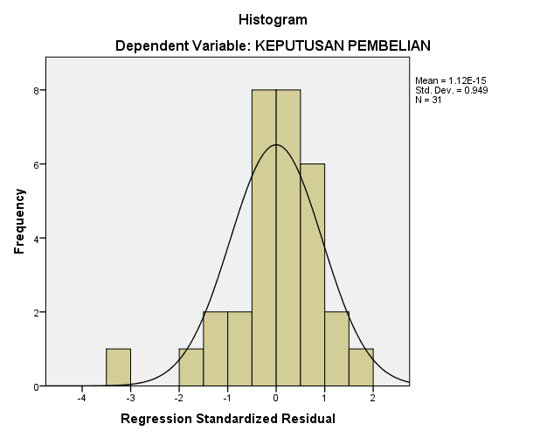
Gambar 4.1 Grafik Histogram Uji Normalitas
Sumber : Hasil Olahan dari Data SPSS 22, 2022
Pada gambar 4.1 d ditandai daerah yang bentuknya seperti lonceng terbalik. output 4.2 dibawah. Titik-titik menyebar sepanjang garis regresi..
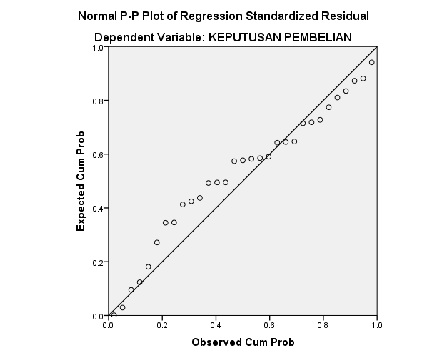
Gambar 4.2 Uji Normalitas P-P Plot
Sumber : Hasil Olahan dari Data SPSS 22, 2022

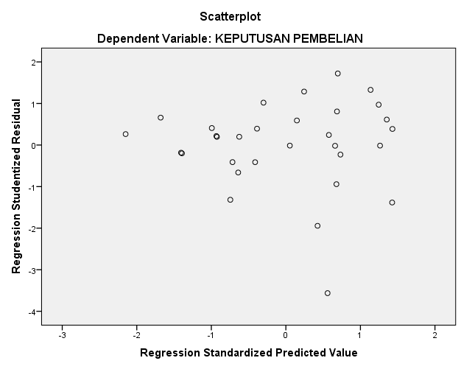

Gambar 4.10 Uji Normalitas Scatterplot
Sumber : Hasil Olahan dari Data SPSS 22, Tahun 2022
Pada gambar Scatterplot menjelaskan data menyebar diatas dan di bawah, titik-titik membentuk pola bergelombang melebar menyempit dan melebar kembali dan penyebaran titik-titik data tidak berpola.

PEMBAHASAN
- Pengaruh Produk terhadap Keputusan Pembelian
Dari Y = 8,871 + 0,894 X₁ nilai konstan 8,871 produk nilaimya nol, sebesar 8,871, koefisien regresi 0,894 variabel produk berbuah 1 satuan.
Nilai R=0,853. bahwa produk (X₁) dengan keputusan pembelian (Y) mempunyai hubungan yang sangat kuat.
Berdasarkan t _{hitung} 8,809. t_{tabel} 1,699. bahwa produk memiliki pengaruh yang signifikan terhadap keputusan pembelian karena t_{hitung} (8,809) > t _{tabel} (1,699).
Hal ini berarti produk memiliki pengaruh yang signifikan terhadap keputusan pembelian di Rumah Lele (Rule) Kecamatan Muara Beliti Kabupaten Musi Rawas, sesuai dengan teori penelitian terdahulu a. Supriyanto dan Lara Alfionita. 2020. Hasil penelitian Nilai t hitung 3.797 dan t tabel 0.1638 (nilai t tabel n=100) Moderasi promosi dapat memperkuat keputusan pembelian, didapatkan nilai t hitung 5.261 dan t tabel 0.1638 (nilai t atbel n=100) maka ada penagruh signifikan antara promosi dengan keputusan pembelian. Bahwa pengaruh produk terhadap keputusan pembelian sebesar 12.8%. Serta hasil pengujian setelah adanya variabel moderasi yaitu promosi dapat memperkuat atau meningkatkan keputusan pembelian menjadi 36.2%. (Supriyanto & Alfionita, 2020)
- Pengaruh Lokasi Terhadap Keputusan Pembelian
Dari regresi sederhana yaitu Y = 4,300 + 0,900 X₂ nilai konstan sebesar 4,300, koefisien regresi 0,900 artinya lokasi berbuah 1 satuan. Nilai R=0,921. mempunyai hubungan yang sangat kuat.
t hitung 12,735. untuk t_{tabel} pada tingkat 29 adalah sebesar 1,699. bahwa lokasi memiliki pengaruh yang signifikan terhadap keputusan pembelian karena t_{hitung} (12,735) > t _{tabel} (1,699).
Hal ini lokasi memiliki pengaruh yang signifikan terhadap keputusan pembelian di Rumah Lele (Rule) Kecamatan Muara Beliti Kabupaten Musi Rawas, sesuai dengan teori penelitian terdahulu b. Fandy Agub Harnady, Budi Wahono dan Siti Aisyah. 2020. Hasil penelitian berdasarkan koefisien determinasi diperoleh R2 = 0.327 Sedangakn pada Berdasarkan uji f menghasilkan nilai sebsar 0.000 sedangkan a yang digunakan 0.05 sehingga 0.000 < 0.05 nilai f hitung 34.077 > 0,353 (f tabel) disimpulkan bahwa memiliki pengaruh terhadap keputusan pembelian. (Harnady, Fandy Agub, 2020)
- Pengaruh Produk dan Lokasi Terhadap Keputusan Pembelian
Berdasarkan persamaan Y= 2,788 + 0,292 X₁ + 0,672 X₂. Nilai konstanta a=2,788 berarti apabila variabel bebas yaitu X₁ (produk) dan X₂ (lokasi) sama dengan nol. b₁=0,292 adalah besarnya koefisien regresi variabel bebas X₁ (produk). b2=0,672 adalah besarnya koefisien regresi variabel bebas X₂ (lokasi).
Dari hasil R² = 0,872 hal ini menunjukan variabel produk (X₁) dan lokasi (X₂) terhadap Keputusan Pembelian (Y) sebesar 0,872 atau 87,2% dan setelah disesuaikan nilai sebesar 12,8% dipengaruhi oleh variabel lain yang tidak dimasukan dalam penelitian ini.
Berdasarkan f_{hitung} 95,274 untuk F_{tabel} 3,34 antara produk dan lokasi terhadap Keputusan pembelian di Rumah Lele (Rule) Kecamatan Muara Beliti Kabupaten Musi Rawas, sesuai dengan teori penelitian terdahulu b. Fandy Agub Harnady, Budi Wahono dan Siti Aisyah. 2020. Hasil penelitian berdasarkan koefisien determinasi diperoleh R2 = 0.327 Sedangakn nilai f hitung 34.077 > 0,353 (f tabel) disimpulkan bahwa kualitas produk, harga, lokasi dan promosi secara serentak memiliki pengaruh terhadap keputusan pembelian. (Harnady, Fandy Agub, 2020)

- Pengaruh Produk Terhadap Keputusan Pembelian dengan Promosi sebagai variabel Moderasi
Berdasarkan persamaan Y= 4,403 + 0,565 X₁ + 0,423 M. Nilai konstanta sebesar a=4,403 b₁=0,565 adalah besarnya koefisien regresi variabel bebas X₁ (produk). b2=0,423 adalah besarnya koefisien regresi variabel M (promosi). Nilai R=0,907. mempunyai hubungan yang sangat kuat.
Jadi bahwa penelitian ini memperkuat antara produk terhadap keputusan pembelian sebesar 0,853, sedangkan ditambah dengan variabel moderasi (promosi) yaitu sebesar 0,907, maka dapat dikatakan memperkuat karena nilai koefisien korelasi meningkat, atau dapat dikatakan meningkat sebanyak 54% setelah dimoderasi.
Berdasarkan t hitung 3,840 t_{tabel} 1,699. bahwa produk memiliki pengaruh yang signifikan terhadap keputusan pembelian dengan promosi sebagai varaibel moderasi karena t_{hitung} (3,840) > t _{tabel} (1,699).
Hal ini berarti bahwa variabel produk memiliki pengaruh yang signifikan terhadap keputusan pembelian dengan promosi sebagai variabel moderasi di Rumah Lele (Rule) Kecamatan Muara Beliti Kabupaten Musi Rawas, sesuai dengan teori penelitian terdahulu a. Supriyanto dan Lara Alfionita. 2020. Hasil penelitian t hitung sebesar 3.797 dan t tabel adalah sebesar 0.1638 (nilai t tabel n=100), Moderasi promosi dapat memperkuat keputusan pembelian, didapatkan nilai t hitung sebesar 5.261 dan t tabel sebesar 0.1638 (nilai t atbel n=100) artinya ada penagruh signifikan produk terhadap keputusan pembelian sebesar 12.8%. Serta hasil pengujian setelah adanya variabel moderasi yaitu promosi dapat memperkuat atau meningkatkan keputusan pembelian menjadi 36.2%. (Supriyanto & Alfionita, 2020)
- Pengaruh Lokasi terhadap Keputusan Pembelian dengan Promosi sebagai variabel moderasi
Berdasarkan persamaan Y= 2,385 + 0,684 X₂ + 0,278 M. Nilai konstanta a=2,385 bilangan konstanta yang berarti apabila variabel bebas yaitu X₂ (lokasi) dan M (promosi) sama dengan nol. b₁=0,684 a koefisien regresi variabel bebas X₂ (lokasi). b2=0,278 esarnya koefisien regresi variabel M (promosi).
Nilai R=0,939. Hal ini menunjukan bahwa lokasi (X₂) terhadap keputusan pembelian (Y) dengan promosi (M) sebagai variabel moderasi mempunyai hubungan yang sangat kuat.
Jadi penelitian ini memperkuat yaitu dilihat dari nilai koefisien korelasi antara lokasi terhadap keputusan pembelian sebesar 0,921, sedangkan ditambah dengan variabel moderasi (promosi) yaitu sebesar 0,939, maka dapat dikatakan memperkuat karena nilai koefisien korelasi meningkat, atau dapat dikatakan meningkat sebanyak 18% setelah dimoderasi.
Berdasarkan t hitung 2,861. t_{tabel} 1,699 lokasi memiliki pengaruh yang signifikan terhadap keputusan pembelian dengan promosi sebagai varaibel moderasi karena t_{hitung} (2,861) > t _{tabel} (1,699).
Hal ini lokasi memiliki pengaruh yang signifikan terhadap keputusan pembelian dengan promosi sebagai variabel moderasi di Rumah Lele (Rule) Kecamatan Muara Beliti Kabupaten Musi Rawas, sesuai dengan teori penelitian terdahulu b.Fandy Agub Harnady, Budi Wahono dan Siti Aisyah. 2020. Hasil penelitian berdasarkan koefisien determinasi diperoleh R2 = 0.327 memiliki pengaruh terhadap keputusan pembelian. Sedangakn pada varaibel. Berdasarkan nilai f hitung 34.077 > 0,353 (f tabel) disimpulkan bahwa kualitas produk, harga, lokasi dan promosi secara serentak memiliki pengaruh terhadap keputusan pembelian. (Harnady, Fandy Agub, 2020)
- Pengaruh Produk dan Lokasi terhadap Keputusan Pembelian dengan Promosi sebagai variabel moderasi
Berdasarkan persamaan Y= 1,478 + 0,226 X₁ + 0,538 X₂ + 0,239 M. Nilai konstanta sebesar a=1,478 yang berarti apabila variabel bebas sama dengan nol. b₁=0,226 variabel bebas X₁ (produk). b2=0,538 variabel bebas X₂ (lokasi). b3=0,239 adalah besarnya koefisien regresi variabel moderasi M (promosi).
Dari hasil R² = 0,896 hal ini menunjukan variabel produk (X₁) dan lokasi (X₂) terhadap Keputusan Pembelian (Y) dengan Promosi (M) sebagai variabel moderasi sebesar 0,896 atau 89,6%.
Jadi dapat disimpulkan bahwa penelitian ini memperkuat yaitu dilihat dari nilai koefisien antara produk dan lokasi terhadap keputusan pembelian sebesar 0,872, sedangkan ditambah dengan variabel moderasi (promosi) yaitu sebesar 0,896, maka dapat dikatakan memperkuat karena nilai koefisien meningkat, atau dapat dikatakan meningkat sebanyak 24% setelah dimoderasi.
Berdasarkan f_{hitung} 77,654 F_{tabel} 3,34 sehingga terdapat pengaruh secara antara produk dan lokasi terhadap Keputusan pembelian dengan promosi sebagai variabel moderasi di Rumah Lele (Rule) Kecamatan Muara Beliti Kabupaten Musi Rawas, sesuai dengan teori penelitian terdahulu a. Supriyanto dan Lara Alfionita. 2020. Hasil penelitian t hitung sebesar 3.797 dan t tabel adalah sebesar 0.1638, t hitung sebesar 5.261 dan t tabel sebesar 0.1638 artinya ada penagruh signifikan antara promosi dengan keputusan pembelian. Bahwa pengaruh produk terhadap keputusan pembelian sebesar 12.8%. Serta hasil pengujian setelah adanya variabel moderasi yaitu promosi dapat memperkuat atau meningkatkan keputusan pembelian menjadi 36.2%. (Supriyanto & Alfionita, 2020)

IV. KESIMPULAN DAN SARAN
SIMPULAN
Berdasarkan hasil penelitian disimpulkan sebagai berikut :
- Produk t _{hitung} 8,809. produk berpengaruh terhadap keputusan pembelian karena t _{hitung} (8,809) > t _{tabel} (1,699).
- Lokasi t_{hitung} 12,735. bahwa Lokasi berpengaruh terhadap keputusan pembelian karena t _{hitung} (12,735) > t _{tabel} (1,699).
- f _{hitung} 95,274 > f_{tabel} 3,34 sehingga berpengaruh antara produk dan lokasi terhadap Keputusan pembelian di Rumah Lele (Rule) Kecamatan Muara Beliti Kabupaten Musi Rawas .
- nilai R=0,907. bahwa produk (X1) terhadap keputusan pembelian (Y) dengan promosi (M) sebagai variabel moderasi mempunyai hubungan yang sangat kuat.
- Berdasarkan R=0,939. bahwa lokasi (X2) terhadap keputusan pembelian (Y) dengan promosi (M) sebagai variabel moderasi mempunyai hubungan yang sangat kuat.
- Berdasarkan nilai koefisien determinasi sebesar R2 = 0,896 moderasi sebesar 0,896 atau 89,6%.

SARAN
saran dan semoga dapat memberikan manfaat sebagai berikut :
- Sebaiknya kemasan produk dibuat lebih menarik lagi agar memiliki daya tarik para pembeli.
- Keberadaan tempat yang kurang strategis karena jauh dari jalan raya maka harus dibuat petunjuk arah atau label di depan jalan poros agar memudahkan pembeli mengetahui tempatnya.
- Promosi yang dilakukan saat ini harus ditingkatkan lagi dengan menggunakan media sosial, sehingga penyebarannya akan lebih luas lagi.

V. DAFTAR PUSTAKA
Alma, B. (2020). Manajemen Pemasaran & Pemasaran Jasa. Alfabeta.
Astuti, M. dan N. M. (2020). Manajemen Pemasaran: UMKM dan Digital Sosial Media. CV Budi Utama.
Brata, Baruna Hadi, S. H. dan H. A. (2017). The Influence of Quality Products, Price, Promotion and Location to Product Purchase Dicision on Nitchi At. PT Jaya Swarasa Agung in Central Jakarta. Saudi Journal of Business and Management Studies, 2(5B), 584–590. https://doi.org/10.21276/sjbms
Ghozali, I. (2019). Mediasi dan Moderasi dalam Analisis Statistik. Yoga Pratama.
Haedir. (2019). Analisis Pengaruh Produk, Harga dan Tempat terhadap Keputusan Pembelian ( Studi Kasus Pada Wisata Kuliner Pantai Jempol Labuhan Sumbawa ). 2(1).
Harnady, Fandy Agub, B. W. dan S. A. (2020). Pengaruh Kualitas Produk, Harga, Lokasi dan Promosi terhadap Keputusan Pembelian (Studi Kasus pada Toko Prabujaya Malang). Riset Manajemen, 81–95.
Indrasari, M. (2019). Pemasaran & Kepuasan Pelanggan. Unitomo Press.
Indrawan, R dan Roppy Yaniawati. (2017). Metodologi Penelitian. Refika Aditama.
Kasmadi dan Nia Siti Sunariah. (2014). Panduan Modern Penelitian Kuantitatif. Alfabeta.
Rinaldi, A., & Atifah, K. (2021). Pengaruh Promosi Dan Lokasi Terhadap Keputusan Pembelian Rumah Kpr Pada Pt. Dzakiyah Mabrukah Gemilang. ISLAMIC BUSINESS and FINANCE, 2(1), 82–105. https://doi.org/10.24014/ibf.v2i1.13894
Sugiyono. (2019). Metode Penelitian Kuantitatif. CV. Alfabeta.
Sujarweni, W. (2015). Metodologi Penelitian Bisnis dan Ekonomi. Pustaka Baru Press.
Sunyoto, D. (2014). Dasar-dasar Manajemen Pemasaran Konsep, Stragtegi dan Kasus. CAPS (Center of Academic Publishing Service).
Supriyanto, S., & Alfionita, L. (2020). Pengaruh Produk Terhadap Keputusan Pembelian Indomie Goreng Dengan Variabel Promosi Sebagai Moderasi Di Pt. Indomarco Adi Prima Cabang Lubuklinggau. Jurnal Media Ekonomi (JURMEK), 25(3), 212–226. https://doi.org/10.32767/jurmek.v25i3.1137
Yayan. (2019). Pengaruh kualitas produk, harga dan lokasi terhadap keputusan pembelian di toko hepi fashions branded cikarang pusat bekasi. 1–19. https://ecampus.pelitabangsa.ac.id/

